Le FCA Rugby organise sa brocante et vide-greniers le dimanche 30 mars 2025

à l'hippodrome d'Aix-les-Bains.

Déroulement

* Les placements commenceront à 6 heures
* Les emplacements sont réservés jusqu'à 8 heures
  + Pas de sortie avant 17 heures
* Seules les berlines et breaks pourront rester sur le site s'ils ne dépassent pas des emplacements attribués
  + Aucun remboursement ne sera effectué sauf annulation par l'organisateur de la manifestation
    - Pour lnfo: Pas de fourniture d'électricité

Pour être prises en compte, les inscriptions devront être imprimées, remplies et sont à nous faire parvenir accompagnées du règlement par chèque à l'ordre du FCAix Rugby ainsi que de la photocopie de votre carte d'identité

AU PLUS TARD LE 21 mars 2025.

Adresse : Rue Pierre Favre, 73100 Aix-les-Bains Nom

Prénom Adresse Code Postal Ville Téléphone Email

Immatriculation du véhicule autorisé sur le site

Vous vous engagez à

* + Ne pas vendre de nourriture et de boissons à consommer sur place ou à emporter
    - Ne pas vendre d'objets neufs
  + Laisser à votre départ l'emplacement propre et sans aucun objet

Nature des objets vendus

Je désire emplacement(s) (5x3 mètres) à 15€ l'unité pour les particuliers. je joins un chèque de 15€\* X emplacements à l'ordre du FCAIX Rugby. Joindre une enveloppe timbrée pour le retour de votre règlement en cas d'annulation de la

Manifestation.

PAS DE PROFESSIONNELS.

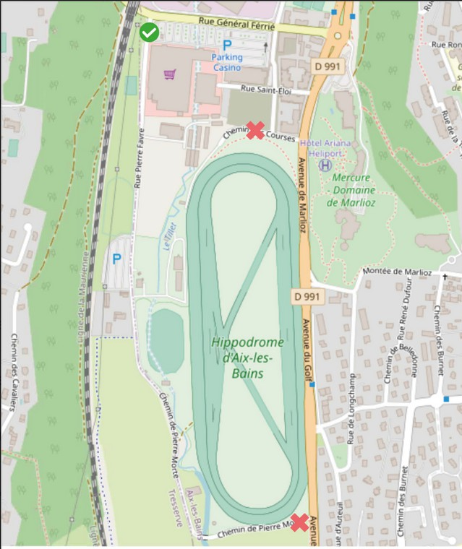 

CONTACTEZ-NOUS 0479889609

[FCA.JULESCORDEL@GMAIL.COM](mailto:FCA.JULESCORDEL@GMAIL.COM) *OUVERT AU PUBLIC DÈS 08H00, ANIMATION ET PETITE RESTAURATION SUR PLACE*